LASER World of PHOTONICS | 24.-27. Juni 2019 | Halle A3, Stand 307
Scansonic präsentiert neue Schweißoptik für Hairpins in Elektromotoren

Scansonic stellt auf der LASER World of PHOTONICS 2019 erstmals seine neue Laserbearbeitungsoptik vom Typ RLW-S für das Laserschweißen von Hairpins in Elektromotoren vor. Die integrierte optische Sensorik erkennt Konturen exakt und steuert selbst schwierigste Schweißprozesse zuverlässig.

Berlin, 2. Mai 2019 – Elektromobilität ist einer der Schwerpunkte der diesjährigen LASER World of PHOTONICS, die vom 24. bis 27. Juni 2019 in München stattfindet. Das Berliner Unternehmen Scansonic stellt dort (Halle A3, Stand 307) ihre neue Laseroptik vom Typ RLW-S vor. Sie wurde speziell für das anspruchsvolle Schweißen von Kupfer-Hairpins bei der Produktion von Elektromotoren entwickelte.
Bei der Fertigung der Statoren setzen immer mehr Hersteller auf Kupfer-Hairpins anstelle von Kupferdrahtwicklungen. Dabei werden die wie Haarnadeln geformten Teile aufgesteckt und deren Köpfe miteinander mit dem Laserstrahl verschweißt. Pro Stator sind das zwischen 160 und 220 Hairpins, die in einem Zeitfenster von maximal 60 bis 120 Sekunden verarbeitet werden. Die Elektromotoren gewinnen dadurch an Leistung bei reduzierter Baugröße.
Die größte Herausforderung war bisher, die Lage der Hairpins sicher zu erkennen. Grund: Die Oberflächen der Hairpins können aufgrund der mechanischen Vorverarbeitung unterschiedlich stark reflektieren. Das erschwert die Bildverarbeitung. Zudem ist der Laserschweißprozess selbst extrem anspruchsvoll, weil Kupfer bei Raumtemperatur eine sehr geringe Absorption aufweist. Diese steigt jedoch während des Schweißvorgangs zusammen mit der Temperatur stark an, verbunden mit der hohen Wärmeleitfähigkeit und der geringen Schmelzbadviskosität des Materials.
RLW-S erhöht Leistung und Prozesssicherheit
Scansonic-Optiken, Sensoren sowie Systeme zur Prozessüberwachung finden speziell im Automobilbau, dem Schienenfahrzeugbau und der Energietechnik Anwendung. Bei laserbasierten Fügesystemen im Karosseriebau ist Scansonic Weltmarktführer. Die neuartige Laseroptik vom Typ RLW-S ist eine der jüngsten Entwicklungen und wird bereits erfolgreich in der Fertigung namhafter Automobil-Zulieferer eingesetzt.
RLW-S bringt dabei entscheidende Vorteile. Das auf Laserscannern basierende System lenkt den Laserstrahl bis auf Zehntelmillimeter genau. Möglich macht das eine integrierte Kamera, die in der Lage ist, den Bearbeitungspunkt genau zu identifizieren. So kann der Schweißprozess exakt nach einem vorgegebenen Muster ausgeführt werden. Gleichzeitig gewährleistet die Kamera eine permanente Prozessüberwachung und damit eine hohe Prozesssicherheit. Kunden ermöglicht dies höchste Verlässlichkeit mit festen, porenfreien Nähte bei hoher Reproduktionsrate. Vorhandene Laserquellen können in die Bearbeitungsstrategie integriert werden.
Die Scansonic-Ingenieure arbeiten bei jeder Entwicklung eng mit ihren Kunden zusammen. Auf der Messe zeigen sie neben der RLW-S weitere Laserschweiß- und -lötoptiken, Lösungen zur Prozessbeobachtung sowie Sensoren – darunter die ALO4, die nächste Generation der weltweit marktführenden ALO-Bearbeitungsoptik zur taktilen Nahtführung im Karosseriebau.

2782 Zeichen inkl. Leerzeichen

Über Scansonic MI GmbH
Scansonic bietet Systeme und Lösungen in den Bereichen Laserschweißen, Laserlöten und Laserhärten sowie präzise Sensorik zur Prozessüberwachung. Die Produkte finden speziell im Automobilbau, dem Schienenfahrzeugbau und der Energietechnik Anwendung. Bei laserbasierten Fügesystemen im Karosseriebau ist die Scansonic MI Weltmarktführer. Das Unternehmen gehört zur mittelständischen Berlin.Industrial.Group. (B.I.G.) mit Hauptsitz in Berlin, die mit rund 320 Mitarbeitern einen Umsatz von etwa 49,5 Mio. Euro (Prognose 2019) erwirtschaftet. www.scansonic.de

Kontakt Presse
Christiane Herzer | Presse- und Öffentlichkeitsarbeit | Berlin.Industrial.Group.
T 030-912 074-566 | christiane.herzer@berlin.industrial.group

Kontakt Unternehmen
Scansonic MI GmbH l T 030-9120 74–360 l info@scansonic.de l www.scansonic.de

Foto-©: Scansonic
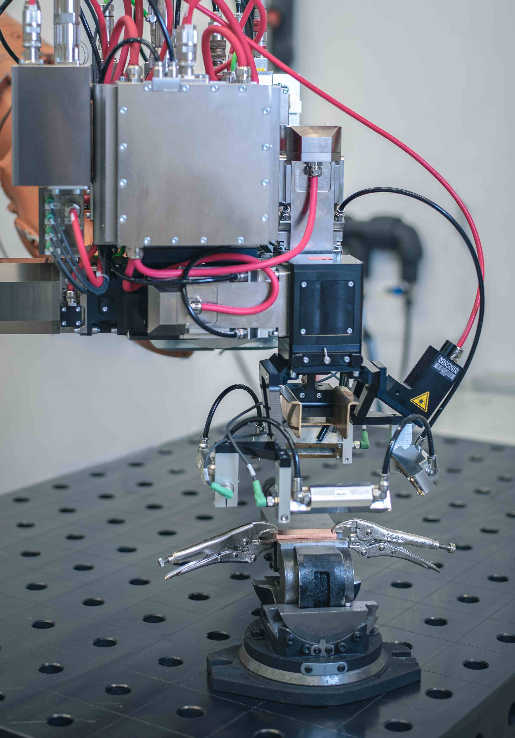
Bildunterschrift
Die neue Schweißoptik RLW-S von Scansonic bietet hohe Prozesssicherheit beim Schweißen von Kupfer-Hairpins für Elektromotoren.

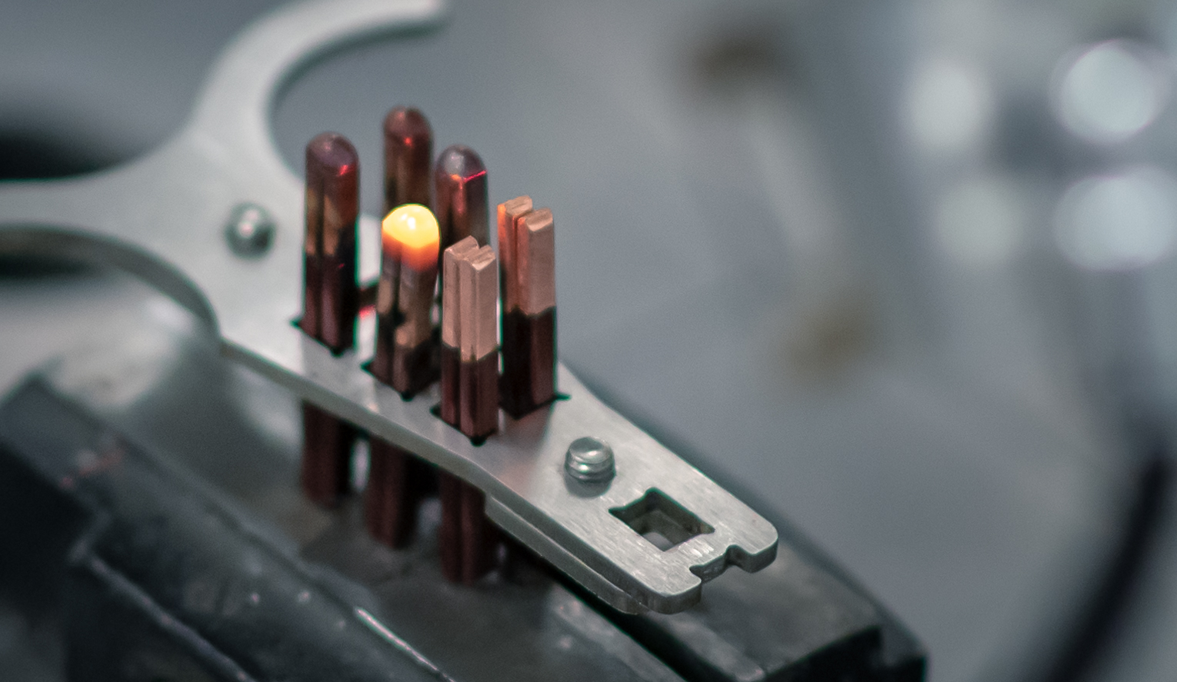
Bildunterschrift
Das Schweißen von Kupfer-Hairpins für Elektromotoren stellt hohe Anforderungen an die Systemtechnik. Scansonic entwickelte dafür seine neue Remote-Schweißoptik RLW-S.

